Windows下在本机创建SVN服务
一个小项目，需要在自己的pc上创建svn服务，为了简单，没有用Apache，以前只是用过客户端，没有创建过服务端，结果花了一个上午，终于搞定了。svn最主要的功能是用于团队开发时用的，用于处理源码修改的版本控制和并发修改冲突。当然一个人开发的时候没有必要创建。
注：我没有用VisualSVN。
一、软件下载
1、服务器端软件Subversion，我用的是1.6.6版本，Setup-Subversion-1.6.6.msi
2、客户端软件TortoiseSVN 1.6.6
注意：服务器端和库户端的软件版本一定要一致，否则访问不了
二、安装
1、服务器端
下载好服务器端软件后，双击Setup-Subversion-1.6.6.msi运行安装程序，这个没什么好说的，一路Next下去就好了，所以默认安装目录我C:\Program Files\Subversion\。
2、客户端
跟服务器端一样，下载好后双击TortoiseSVN 1.6.6，傻瓜安装。但要确保客户端程序和服务器端程序版本一致。
三、建立本机Repository
Repository 即源码的集中存放处，所有修改后提交的源码就是保存在这里，并在其中记录所有的修改版本，分支版本，版本合并，以及并发修改处理等。比如我把源码库放在D:\svnroot\myproject（注意，确保不能删除），然后在此文件夹上右键，选择TortoiseSVN->Create repository here，创建完后，在这个目录下会自动产生一些目录和文件，如下图：

四、配置
配置只需要配置服务器端。打开目录D:\svnroot\myproject\conf\，要更改的文件有三个：authz, passwd和svnserve.conf
1、authz文件
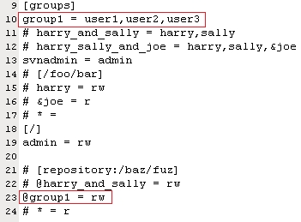
创建用户组，比如group1，里面有三个用户user1, user2和user3，权限为rw即读写权限。
2、passwd文件，用来修改用户密码
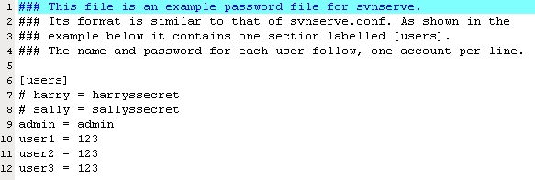
这里三个用户的初始密码都设置为123
3、svnserve.conf文件
需要更改的就是如下几行，把每行前面的注释#拿掉，如下图
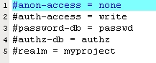
改成
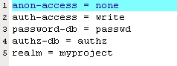
注：realm要指定为我们的源码版本库，在这里为myproject。
五、启动服务器端服务
可以用命令行svnserve.exe -d -r D:\svnroot，回车后没有什么反应，但是不能把命令行窗口关掉，如果关掉服务就终止了。
启动服务后我们可以测试一下，打开一个文件浏览器，右键TortoiseSVN->Repo-browser，当然客户端程序TortoiseSVN要装好。
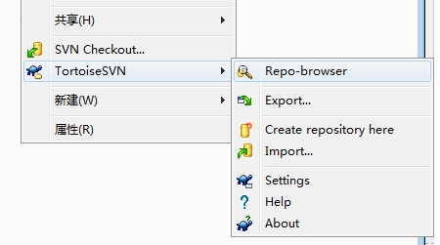
键入服务器端的Repository地址
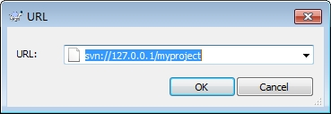
单击OK，如果能看到如下窗口就证明安装配置成功了
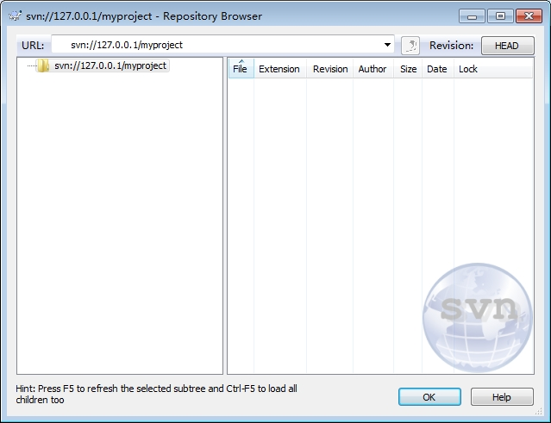
这样就可以在客户端用前面配置的三个用户进行访问了，注意在其它机器上访问的时候要把127.0.0.1改成本机IP，关于客户端如何使用这里就不作介绍了。
六、补充
前面我们是用命令行窗口启动svn服务的，窗口不能关闭，这样非常不方便。下面就来讲一下如何将服务放到windows服务中，这样开机后就自动启动。
先下载一个SVNService.exe，并将其copy到C:\Program Files\Subversion\bin\目录下（不拷也可以，但为了方便使用，还是放到这里比较好），然后在命令行窗口并进入到SVNService.exe所在目录，执行如下图
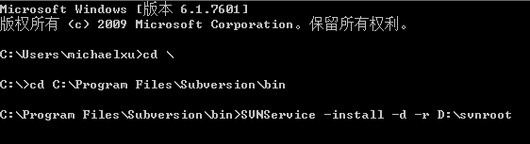
然后我们就可以在Windows Service中看到该服务了，将其改成自动启动，这样每次开机就会自动启动svn service了。
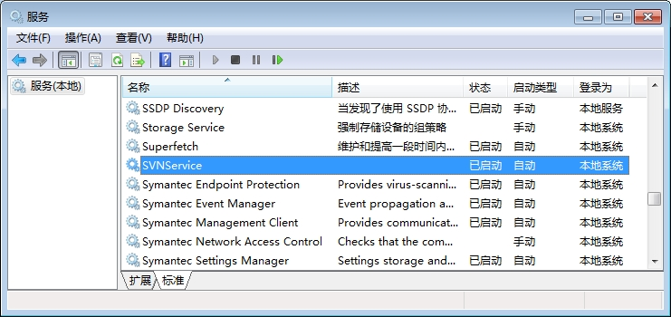
如果哪位有更简洁的方法或发现不当之处，可以给我留言，谢谢。
（完）

